Ⅱ．ふつうけいで ぶんを つくりましょう。

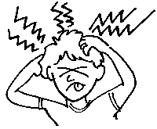 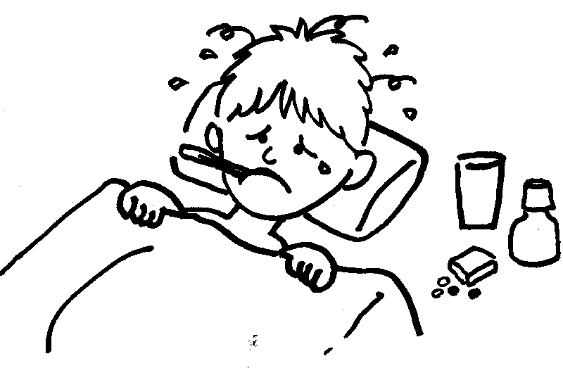 がっこう
れい）あたまも いたかったし、ねつも あったので、がっこうを やすんだ。

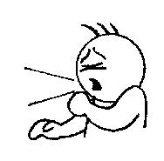 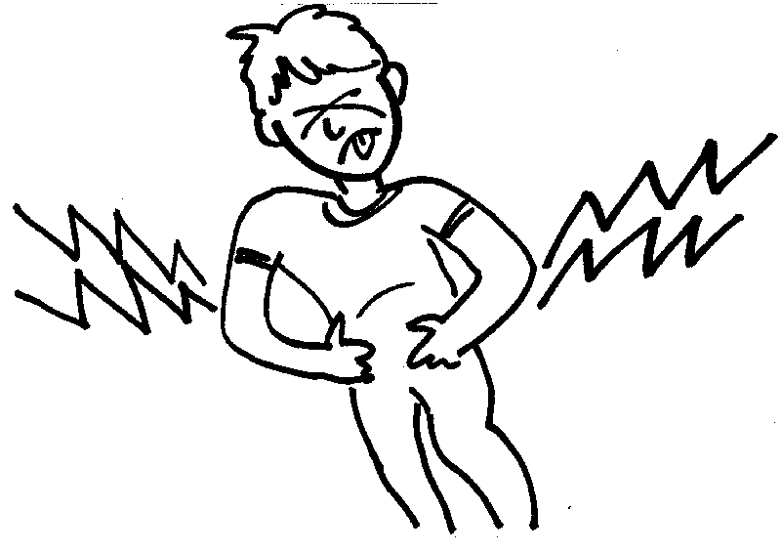 びょういん

１．

うち

２．

